УТВЕРЖДЕНА РЕШЕНИЕМ
Совета депутатов Романовского сельского поселения Саткинского муниципального района Челябинской области
от «____»_______________2017 года №____

ПРОГРАММА
КОМПЛЕКСНОГО РАЗВИТИЯ СОЦИАЛЬНОЙ ИНФРАСТРУКТУРЫ
РОМАНОВСКОГО СЕЛЬСКОГО ПОСЕЛЕНИЯ
САТКИНСКОГО РАЙОНА ЧЕЛЯБИНСКОЙ ОБЛАСТИ
на 2018-2022 годы и на период до 2030 года

2017 г.
ОГЛАВЛЕНИЕ
1 ПАСПОРТ ПРОГРАММЫ 3
2 ЗАДАЧИ СОВЕРШЕНСТВОВАНИЯ И РАЗВИТИЯ СОЦИАЛЬНОЙ ИНФРАСТРУКТУРЫ РОМАНОВСКОГО СЕЛЬСКОГО ПОСЕЛЕНИЯ САТКИНСКОГО РАЙОНА 5
3 ХАРАКТЕРИСТИКА СУЩЕСТВУЮЩЕГО СОСТОЯНИЯ ОБЪЕКТОВ СОЦИАЛЬНОЙ ИНФРАСТРУКТУРЫ РОМАНОВСКОГО СЕЛЬСКОГО ПОСЕЛЕНИЯ САТКИНСКОГО РАЙОНА 6
3.1 Анализ социально - экономического развития поселения 6
3.1.1 Краткая характеристика Романовского сельского поселения 6
3.1.2 Климат, рельеф, геология и география местности 8
3.1.3 Демографическая ситуация и анализ численности населения 9
3.1.4 Культура 11
3.1.5 Физическая культура и спорт 12
3.1.6 Образование 13
3.1.7 Здравоохранение 14
3.1.8 Прочие объекты инфраструктуры 16
4 ПРОГНОЗ СПРОСА СОЦИАЛЬНОЙ ИНФРАСТРУКТУРЫ И ПЕРСПЕКТИВЫ РАЗВИТИЯ РОМАНОВСКОГО СЕЛЬСКОГО ПОСЕЛЕНИЯ 17
4.1 Анализ социально-экономического развития Романовского сельского поселения 17
4.1.1 Жилищная сфера 17
4.1.2 Производственная сфера 19
4.2 Перспектива развития территории поселения 19
4.3 Проблемы социально-экономического развития и задачи по их решению 19
5 ПЕРЕЧЕНЬ МЕРОПРИЯТИЙ ПО РАЗВИТИЮ СОЦИАЛЬНОЙ ИНФРАСТРУКТУРЫ РОМАНОВСКОГО СЕЛЬСКОГО ПОСЕЛЕНИЯ 22
6 ОЦЕНКА ЭФФЕКТИВНОСТИ ПРОГРАММЫ 31
7 УПРАВЛЕНИЕ ПРОГРАММОЙ 32
7.1 Ответственные за реализацию Программы 32
7.2 План-график работ по реализации Программы 32
7.3 Предложения по совершенствованию нормативно-правового и информационного обеспечения развития социальной инфраструктуры, направленные на достижение целевых показателей программы 32
7.4 Порядок корректировки Программы 33

- ПАСПОРТ ПРОГРАММЫ

Наименование Программы | Программа комплексного развития социальной инфраструктуры Романовского сельского поселения Саткинского района Челябинской области на период 2018-2022 годы с перспективой до 2030 года.
Основание для разработки Программы | - Градостроительный кодекс Российской Федерации;  - Генеральный план п. Чулковка Романовского сельского поселения Саткинского района Челябинской области на период до 2030 года;  - Распоряжение от 19.10.1999 г. №1683-р «Методика определения нормативной потребности субъектов РФ в объектах социальной инфраструктуры»;  - СП 42.13330.2011 «Градостроительство. Планировка и застройка городских и сельских поселений».  - Постановление Правительства Российской Федерации от 1.10.2015г. №1050 «Об утверждении требований к программам комплексного развития социальной инфраструктуры поселений, городских округов».
Заказчик Программы | Администрация Романовского сельского поселения Саткинского района Челябинской области Юридический и почтовый адрес: 456928, Челябинская область, Саткинский район, с. Романовка, ул. Советская, №31
Разработчик Программы | Администрация Романовского сельского поселения Саткинского района Челябинской области
Цель Программы | Повышение качества жизни населения, его занятости, экономических, социальных и культурных возможностей. Обеспечение развития социальной инфраструктуры Романовского сельского поселения Саткинского района для закрепления населения, повышения уровня его жизни.
Задачи Программы | - Создание правовых, организационных, институциональных и экономических условий для перехода к устойчивому социальному развитию поселения, эффективной реализации полномочий органов местного самоуправления;  - Сбалансированное, перспективное развитие социальной инфраструктуры муниципального образования в соответствии с установленными потребностями в объектах социальной инфраструктуры;  - Доступность объектов социальной инфраструктуры для населения на территории Романовского сельского поселения;  - Безопасность, качество и эффективность использования населением объектов социальной инфраструктуры;  - Эффективность функционирования действующей социальной инфраструктуры.
Укрупненные описание запланированных мероприятий | Перечень укрупненных запланированных мероприятий представлен в таблице 5.2.
Сроки и этапы реализации Программы | Срок реализации Программы – 2018-2030 годы.  Этапы осуществления Программы:  первый этап – с 2018 года по 2022 год;  второй этап – с 2023 года по 2030 год.
Объемы и источники финансирования | Программа финансируется из местного, районного, областного и федерального бюджетов, инвестиционных ресурсов банков, предприятий, организаций, предпринимателей, средств граждан. Оценка объемов и источников финансирования мероприятий (инвестиционных проектов) по проектированию, строительству, реконструкции объектов социальной инфраструктуры представлена в таблице 5.4.
Ожидаемые результаты реализации Программы | Достижение нормативного уровня обеспеченности населения учреждениями образования, здравоохранения, культуры, физической культуры и спорта.
Важнейшие целевые индикаторы Программы | Индикаторы, характеризующие успешность реализации Программы:  – ожидаемая продолжительность жизни населения;  – показатель рождаемости (число родившихся на 1000 человек населения);  – доля детей в возрасте от 3 до 7 лет, охваченных дошкольным образованием;  – доля детей, охваченных школьным образованием;  – уровень обеспеченности населения объектами здравоохранения;  – удельный вес населения, систематически занимающегося физической культурой и спортом;  – уровень безработицы;  – увеличение доли населения обеспеченной объектами культуры в соответствии с нормативными значениями;  – увеличение доли населения обеспеченной спортивными объектами в соответствии с нормативными значениями.
Система контроля за исполнением Программы | Администрация Романовского сельского поселения Саткинского района Челябинской области
Основные исполнители Программы | – Администрация Саткинского муниципального района (в рамках своих полномочий);  – Администрация Романовского сельского поселения (в рамках своих полномочий);  – Физические и юридические лица, заинтересованные в реализации мероприятий программы.

- ЗАДАЧИ СОВЕРШЕНСТВОВАНИЯ И РАЗВИТИЯ СОЦИАЛЬНОЙ ИНФРАСТРУКТУРЫ РОМАНОВСКОГО СЕЛЬСКОГО ПОСЕЛЕНИЯ САТКИНСКОГО РАЙОНА
Цель программы:
Обеспечение развития социальной инфраструктуры Романовского сельского поселения и Саткинского муниципального района для закрепления населения, повышения уровня его жизни и обеспечения предприятий и организаций квалифицированными трудовыми ресурсами.
Программа комплексного развития социальной инфраструктуры Романовского сельского поселения (далее – Программа) является базовым документом для разработки Инвестиционных и Производственных программ организаций, обслуживающих социальные инфраструктуры сельского поселения.
Программа представляет собой увязанный по задачам, ресурсам и срокам осуществления перечень мероприятий, направленных на обеспечение функционирования и развития социальной инфраструктуры Романовского сельского поселения.
Основные задачи программы:
- Создание правовых, организационных, институциональных и экономических условий для перехода к устойчивому социальному развитию поселения, эффективной реализации полномочий органов местного самоуправления;
- Сбалансированное, перспективное развитие социальной инфраструктуры муниципального образования в соответствии с установленными потребностями в объектах социальной инфраструктуры;
- Доступность объектов социальной инфраструктуры для населения на территории Романовского сельского поселения;
- Безопасность, качество и эффективность использования населением объектов социальной инфраструктуры;
- Эффективность функционирования действующей социальной инфраструктуры.

Формирование и реализация Программы базируются на следующих принципах:
системность – рассмотрение Программы как единой системы с учетом взаимного влияния разделов и мероприятий Программы друг на друга;
комплексность – формирование Программы в увязке с различными целевыми программами (федеральными, региональными, муниципальными).
Сроки и этапы:
Программа разрабатывается на период с 2018 до 2030 года. Этапы осуществления Программы комплексного развития социальной инфраструктуры Романовского сельского поселения:
- этап – 2018- 2022 годы;
- этап – 2023 - 2030 годы.
- ХАРАКТЕРИСТИКА СУЩЕСТВУЮЩЕГО СОСТОЯНИЯ ОБЪЕКТОВ СОЦИАЛЬНОЙ ИНФРАСТРУКТУРЫ РОМАНОВСКОГО СЕЛЬСКОГО ПОСЕЛЕНИЯ САТКИНСКОГО РАЙОНА
Социальная инфраструктура – совокупность необходимых для нормальной жизнедеятельности населения материальных объектов (зданий, сооружений), различных сельских инженерных сооружений и коммуникаций населенного пункта (территории), а также предприятий, учреждений и организаций, оказывающих социальные услуги населению, органов управления и кадров, деятельность которых направлена на удовлетворение общественных потребностей граждан соответственно установленным показателям качества жизни. Она охватывает систему образования и подготовки кадров, здравоохранение, культуру, физическую культуру и спорт и т.д. Уровень развития социальной сферы в сильной степени определяется общим состоянием экономики отдельных территориальных образований, инвестиционной и социальной политикой государственных структур и другими факторами. В числе последних, важная роль принадлежит особенностям географического положения сельского поселения.
Социальные нормативы должны модернизироваться соответственно возрастанию ресурсов и изменениям структуры и масштабов социальных потребностей населения.
Оценка существующей организации системы обслуживания и размещения объектов социальной инфраструктуры проведена в соответствии со СНиП 2.07.01-89* «Градостроительство. Планировка и застройка городских и сельских поселений».
С. Романовка является административным центром одноименного поселения и имеет наиболее развитую систему социально-бытового обслуживания населения. На территории села расположены учреждения образования, здравоохранения, физической культуры и спорта, торговли и общественного питания, учреждения культурного назначения и прочие. Остальные населенные пункты обладают минимальным количеством объектов социальной инфраструктуры, другими словами, на их территории расположены лишь объекты повседневного спроса.
Расчет перспективного развития отраслей социальной сферы Романовского сельского поселения производился на основе анализа современного их состояния с последующей экстраполяцией на средне- и дальнесрочные периоды. При этом учитывались разработанные прогнозные показатели перспективной демографической ситуации, экономической подсистемы, тенденции мирового и отечественного развития социальной сферы. В основу расчетов перспективной потребности и обеспеченности Романовского сельского поселения социальной инфраструктурой и услугами были положены:
- генеральный план и проект планировки п. Чулковка;
- нормативные показатели, изложенные в Распоряжении Правительства Российской Федерации от 14 июля 2001 года №942-р «О социальных нормах и нормативах» и соответствующем документе от 19 октября 1999 года «Методика определения нормативной потребности субъектов Российской Федерации в объектах социальной инфраструктуры»;
- утвержденные Правительством РФ изменениям в социальные нормы и нормативы, изложенные в Распоряжении от 13 июля 2007 г. № 923-р;
- нормативы СНиП 2.07.01-89∗.

  - Анализ социально - экономического развития поселения
    - Краткая характеристика Романовского сельского поселения
Общие сведения о Романовском сельском поселении представлены в таблице 3.1.
Общие сведения о Романовские сельские поселения Таблица 3.1
№ п/п | Наименование показателей | Показатель
1 | Территория (по данным Росреестра), га. | 14 628 га
2 | Население (всего) по состоянию на 01.01.2017г. (по данным Росстата), чел. | 1635
3 | Темпы развития численности населения 2009-2017 годы (2009г. – 1527 чел. 2017г. – 1635 чел.), % | Рост 7,07%
4 | Количество населенных пунктов в соответствии с Уставом | 7

Романовское сельское поселение расположено в северо-западной части Саткинского муниципального района. Границами сельского поселения являются: на севере – республика Башкортостан, на северо-востоке – Кусинский муниципальный район, на юго-востоке – Бердяушское городское поселение, на юго-западе – Сулеинское городское поселение и Саткинское городское поселение, на западе – Айлинское сельское поселение.
В состав поселения входит 7 населенных пунктов: с. Романовка, п. Иструть, п. Единовер, п. Постройки, п. Пороги, п. Тельман, п. Чулковка. Административный центр поселения – с. Романовка, который находится в 33 км от административного центра района – г. Сатки.
Схема границ Романовского сельского поселения в черте Саткинского района
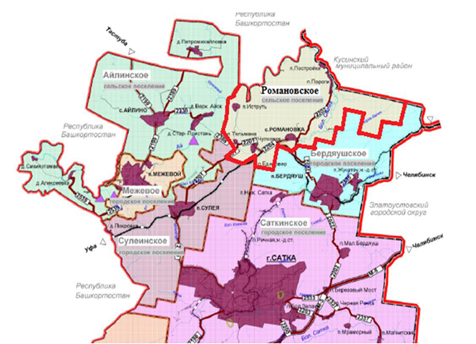
    - Климат, рельеф, геология и география местности
Средняя температура наиболее холодного месяца – -15,8 ºС, самого жаркого – 12,8 ºС, продолжительность безморозного периода – 83-108 дней. На территории Саткинского муниципального района абсолютный максимум температур равен – 36 °С, абсолютный минимум – -56 °С. Таким образом, амплитуда температур равна 92 °С. Наблюдается зимняя температурная инверсия – с повышением местности повышается температура. С понижением местности происходит уменьшение осадков. Среднегодовое количество осадков равно 652 мм. Подавляющая доля годовой суммы осадков приходится на теплую часть года (апрель-октябрь). За это время выпадает 84 % осадков годовой суммы, из них 60 % падает на летние месяцы. Годовой дефицит влажности невелик, для теплого периода – в пределах 1,2-4,4 мм, для холодного – 0,2-0,9 мм.
В районе резко выражено господство юго-западных и западных ветров.
Максимальная глубина промерзания почвы достигает 1,9 м.
Территория расположена в полосе хребтов западной части Южного Урала, в бассейне рек Ай, и её притока Б. Сатка. Горная зона имеет северо-восточное простирание. На юго-востоке расположен хребет Сулея (728 м), на севере – Чулков (717 м). Тип рельефа – межгорная впадина с речными долинами и аллювиальными равнинами.
Все реки Саткинского муниципального района относятся к бассейну Волги. Они впадают в реки Ай и Юрюзань, которые являются притоками реки Уфы. Бассейны рек западного склона Уральского хребта отличаются горным рельефом, значительным количеством выпадающих осадков (свыше 500 мм в год) и имеют высокие модули стока.
На западе протекает р. Ай, самая крупная река Саткинского муниципального района, протяженностью 549 км, на востоке – р. Б. Сатка, один из значительных притоков реки Ай, протяженностью 88 км.
Гидрогеологические условия района характеризуются наличием различных типов подземных вод, которые связаны как с четвертичными, так и с коренными породами. С четвертичными отложениями связаны пластово-поровые воды аллювия, элювия и делювия. Воды аллювиальных отложений имеют ограниченное распространение и приурочены к современному аллювию – к гравийно-галечным и песчаным образованиям, мощность которых изменяется от 0,5 до 7,9 м. Водоносный горизонт имеет свободную поверхность и гидравлически тесно связан с поверхностными водами. Грунтовые воды на глубине 1,8-3,0 м. По химическому составу вода гидрокарбонатно-кальциево-натриевого состава, обладает слабой углекислотной агрессивностью по отношению к бетонам.
В геологическом строении рассматриваемой территории участвуют осадочные, в различной степени метаморфизованные, породы протерозоя, палеозоя. Комплекс горных пород в межгорных впадинах включает карбонаты, углисто-кремнистые сланцы, трещиноватые граниты.
В недрах территории района расположены богатейшие месторождения полезных ископаемых. На северо-запад с. Романовка располагается Романовское месторождение мраморизированых известняков, запасы по категория А+В+С1 оцениваются 2752 тыс. м³. Кроме разведанных запасов имеются месторождения синего, зеленого и черного мрамора на северо-западе, доломиты и кварциты на восточной стороне хребта Чулкова.
В настоящее время месторождение разрабатывается ООО «УРАЛДОМ», производится облицовочный и блочный камень, брусчатка, декоративный щебень и другие материалы.
Мраморизованный известняк («Романовский мрамор») обладает уникальными свойствами – ровный шоколадный цвет и высокие физические характеристики (механическая прочность, износостойкость, кислотостойкость, низкое водопоглащение, морозостойкость), камень имеет декоративность мрамора и прочность гранита. Добываемое полезное ископаемое отвечает техническим требованиям ТТ 61304843-001-2012 «Блоки из природного камня, добываемые на Романовском месторождении» и ТТ 61304843-002-2012 «Камень строительный, добываемый на Романовском месторождении». Предприятие организовано совсем недавно. Основные объемы производства начались в 2016-2017 годах. Проектируемое количество рабочих мест по добыче 150 чел. до 2025 года, по обработке 100 чел. до 2025 года. Мрамор пользуется большим спросом на всей территории России.
    - Демографическая ситуация и анализ численности населения
Оценка тенденций экономического роста территории в качестве одной из важнейших составляющих включает в себя анализ демографической ситуации. Возрастная, половая и национальная структуры населения выступают в качестве значимых факторов в определении проблем и перспектив развития рынка рабочей силы, а, следовательно, и производственного потенциала территории. Существует прямая зависимость между тенденциями изменения численности населения и экономическим развитием территории, в частности его производственной и социальной сферами.
Поскольку последние сведения по численности населения населенных пунктов Романовского сельского поселения – результаты Всероссийский переписи 2010 года, в расчетах используются эти цифры. Это допущение также возможно потому, что на протяжении последних нескольких лет изменение численности незначительно, для сравнения, численность населения МО «Романовское сельское поселение» по состоянию на 2017 год составило 1635 человек. Динамика ожидаемой численности населения до 2030 года приведена в таблице 3.2.
Динамика изменения численности населения до 2030 года Таблица 3.2
№ | Населенный пункт | 2017 | 2018 | 2019 | 2020 | 2021 | 2022 | 2023 | 2024 | 2025 | 2026 | 2027 | 2028 | 2029 | 2030
1 | п. Чулковка | 1142 | 1142 | 1164 | 1209 | 1278 | 1348 | 1418 | 1487 | 1557 | 1626 | 1696 | 1751 | 1815 | 1896
2 | п. Единовер | 114 | 114 | 114 | 114 | 114 | 114 | 116 | 116 | 116 | 116 | 116 | 120 | 120 | 120
3 | п. Тельмана | 67 | 67 | 71 | 71 | 71 | 85 | 85 | 85 | 92 | 92 | 92 | 107 | 107 | 107
4 | с. Романовка | 293 | 296 | 301 | 305 | 312 | 314 | 316 | 318 | 321 | 325 | 332 | 340 | 340 | 340
5 | п. Иструть | 14 | 14 | 14 | 14 | 14 | 14 | 16 | 16 | 16 | 16 | 16 | 18 | 18 | 18
6 | п. Пороги | 12 | 12 | 12 | 12 | 12 | 12 | 14 | 14 | 14 | 14 | 14 | 16 | 16 | 16
7 | п. Постройки | 11 | 11 | 11 | 11 | 11 | 11 | 13 | 13 | 13 | 13 | 13 | 15 | 15 | 15
 | Всего | 1653 | 1656 | 1687 | 1736 | 1812 | 1898 | 1978 | 2049 | 2129 | 2202 | 2279 | 2367 | 2431 | 2512
Результаты прогноза численности населения сельского поселения приняты согласно генерального плана п. Чулковка с проектом застройки (101 индивидуальный жилой дом), проектов застройки территории п. Тельмана (52 индивидуальных жилых домов), п. Порги (20 индивидуальных жилых домов), с. Романовка (45 индивидуальных жилых дома). Прогноз численности был выполнен методом передвижки возрастов с учетом коэффициента семейности принятым равным 3,5. Учитывались также производственные и инвестиционные проекты (реализуемые и планируемые к реализации): разработка Романовского месторождения мрамора ООО «УРАЛДОМ» 150 рабочих мест до 2025 года, переработка древесины (клееный брус) на базе бывшего фермерского хозяйства ГУ «СПНИ» п. Тельмана ООО «Иструть» 30 рабочих мест до 2030 года, крестьянские фермерские хозяйства11 рабочих мест до 2022 года: КФХ Карасов, КФХ Ткачихин, КФХ Епифанов и КФХ Гарифьянов.

Прогноз численности населения по возрастным параметрам Таблица 3.3
Показатель | Единица измерения | Прогноз
 |  | 2023 г. | 2030 г.
Общая численность населения | человек | 1978 | 2512
- младше трудоспособного возраста (до 16 лет) | человек | 171 | 287
- трудоспособного возраста (от 16 до 60 лет – муж. от 16 до 55 лет – жен.) | человек | 859 | 938
- старше трудоспособного возраста (с 60 лет – муж. с 55 лет – жен.) | человек | 948 | 1287

Возрастная структура населения на конец 2030 г. незначительно приблизится к прогрессивной для естественного воспроизводства населения (30%-50%-20%), благодаря ожидаемому росту рождаемости.
Сильно сказывается на демографической ситуации наличие на территории психоневрологического интерната, где превалирует возраст от 25 и старше.
Повышение рождаемости – задача, решаемая преимущественно в рамках долгосрочной перспективы. Современные позитивные процессы, связанные с ростом основных воспроизводственных показателей, как показывают многие демографические исследования, в первую очередь обусловлены некоторым повышением общего уровня жизни населения и лишь во вторую мерами федеральной демографической политики. Основная задача в этой сфере – формирование условий не просто для рождения ребёнка, но и для полного обеспечения комфортной среды для его воспитания. Уверенность в ближайшем будущем ребёнка – основная движущая сила роста рождаемости.
Муниципальное образование можно считать демографически устойчивым с тенденцией к росту. Значительная роль в снижении демографии поселения за последние три года (2015-2017 гг.) связана с переселением из аварийного жилого фонда в г. Сатку (убыло 48 человек) и с высокой смертностью в ГУ «Саткинский психоневрологический интернат» (клиенты интерната в основном престарелого возраста), но эта тенденция носит временный характер.
Прогнозом на 2022 год и на период до 2030 года определены следующие приоритеты социально-экономического развития Романовского сельского поселения:
- повышение уровня жизни населения;
- развитие коммунальной и социальной инфраструктуры;
- улучшение состояния здоровья населения на основе доступной широким слоям населения медицинской помощи и повышения качества медицинских услуг;
- развитие жилищной сферы;
- создание условий для гармоничного развития подрастающего поколения;
- сохранение культурного наследия.
    - Культура
Сфера культуры поселения, наряду с образованием и здравоохранением, является одной из важных составляющих социальной инфраструктуры. Ее состояние - один из ярких показателей качества жизни населения.
Одним из основных направлений работы является работа по организации досуга детей и подростков, это: проведение интеллектуальных игр, дней молодежи, уличных и настольных игр, различных спартакиад, соревнований по военно-прикладным видам спорта, Дни призывника, проведение единых социальных действий.
В настоящее время сеть учреждений культуры поселения представлена:
- Клуб и библиотека ГУ «Саткинский психоневрологический интернат» п. Чулковка (помещение актового зала и библиотеки для клиентов учреждения);
- Романовская сельская библиотека с. Романовка (3 помещения, мини-клуб).
Основные показатели функционирования учреждений культуры представлены в таблице 3.4.
Основные показатели учреждений культуры поселения (на 01.01.2017г.) Таблица 3.4
№ п/п | Наименование, единица измерения | Существующая мощность | Норма на тыс. чел. | Требуемая мощность | Запроектированная по ГП и ПП
1 | 2 | 3 | 4 | 5 | 6
1 | Помещения для досуга и любительской деятельности (Дом культуры), мест | - | 70 | 60 | 60
2 | Библиотека, тыс. ед. хранения | 3,2 | 5 | 4,5 | 4,5
Основной проблемой в сфере культуры является недостаток существующих мощностей. При наличии квалифицированных кадров отсутствует места для культурно-досуговой деятельности. Компенсирует все это учреждение образования, сельская библиотека и автоклуб Саткинского района, но в настоящее время испытывается большая потребность практически во всех технических средствах: свето-, звуко-, видеоаппаратуре, сценической технике, библиотечном, музейном оборудовании, музыкальных инструментах, сценических костюмах. Износ имеющегося оборудования составляет от 50 до 70%. В результате чего, значительно снизилась эффективность и качество культурно-досуговой деятельности: сократилось количество культурно-массовых мероприятий, детских клубных формирований, коллективов художественной самодеятельности, гастрольных выступлений профессиональных коллективов.
Государственная политика России на современном этапе направлена на решение проблем в области культуры исключительно силами органов местного самоуправления, поэтому местные власти становятся полностью ответственными за сохранение (это – первоочередная задача) существующей системы муниципальных учреждений культуры. Сокращение государственного участия в поддержке муниципальных образований отразилось и на финансировании учреждений культуры. Хроническое недофинансирование сферы культуры привело и к неудовлетворительному состоянию материально-технической базы оставшихся объектов.
Задача в культурно-досуговых учреждениях – вводить инновационные формы организации досуга населения и увеличить процент охвата населения.
Проведение этих мероприятий позволит увеличить обеспеченность населения сельского поселения культурно-досуговыми учреждениями и качеством услуг.
Так как в настоящее время учреждения культуры пользуются слабой популярностью, для повышения культурного уровня населения Романовского сельского поселения, на расчетную перспективу необходимо провести ряд мероприятий по стабилизации сферы культуры, предполагающие:
- использование имеющихся учреждений культуры многофункционально, создавая кружки и клубы по интересам, отвечающим требованиям сегодняшнего дня, а также расширение различных видов культурно-досуговых и просветительных услуг;
- совершенствование формы и методов работы с населением, особенно детьми, подростками и молодежью.
    - Физическая культура и спорт
Сеть физкультурно-спортивных объектов представляет собой систему, состоящую из трех основных подсистем: сооружения в местах приложения труда (в учреждениях, на производстве, в цехах и т.п.); сооружения в различных видах общественного обслуживания (в детских учреждениях, учебных заведениях, культурно-просветительских учреждениях, учреждениях отдыха и др.), сооружения так называемой сети общего пользования.
Сеть объектов физкультурно-спортивной направленности в Романовском сельском поселении представлена:
- спортивная площадка с футбольным полем у школы в с. Романовка;
- хоккейная коробка в п. Чулковка по ул. Центральной;
- спортивный зал школы в с. Романовка.
Основные показатели физкультурно-оздоровительных объектов представлены ниже.
Основные показатели физкультурно-оздоровительных объектов поселения (на 01.01.2017г.) Таблица 3.5
№ п/п | Наименование, единица измерения | Существующая мощность | Норма на тыс. чел. | Требуемая мощность | Запроектированная по ГП и ПП
1 | 2 | 3 | 4 | 5 | 6
1 | Помещения для физкультурно-оздоровительных занятий по проекту планировки п. Чулковка, м² общ.пл. | - | 350 | 310 | 260
2 | Стадион по проекту планировки п. Чулковка, га | - | 0,2 | 0,2 | 0,2
3 | Спортивная площадка с футбольным полем у школы в с. Романовка, га | 0,2 | 0,2 | - | -
4 | Хоккейная коробка в п. Чулковка по ул. Центральной, тыс. м² общ.пл. | 45 | 60 | - | -
5 | Здание - спортивный зал школы в с. Романовка, м² общ.пл. | 210 | 350 | - | -
Проблемы в области развития физкультуры и спорта: необходима разработка стратегии, стратегического плана и программы развития физической культуры и спорта.
Неудовлетворительное техническое состояние и нехватка количества спортивных сооружений на сегодняшний день является основной проблемой в Романовском сельском поселении, которая тормозит дальнейшее развитие массового спорта и не способствует привлечению большего количества занимающихся физической культурой и спортом.
Всестороннее развитие человеческого потенциала предусматривает активную пропаганду и формирование здорового образа жизни. Целью муниципальной политики в этой сфере будет являться вовлечение населения в систематические занятия физической культурой, спортом и туризмом. Реализация этой цели потребует развития неформального взаимодействия органов местного самоуправления поселения с общественными организациями и спонсорами в части привлечения внебюджетных финансовых ресурсов. Необходимы разработка и реализация новых подходов для расширения возможностей граждан для занятия спортом и туризмом, независимо от уровня их доходов.
Развитие физической культуры и спорта невозможно без наличия соответствующей материально-технической базы и основной ее составляющей – физкультурно-спортивных сооружений, отвечающих требованиям и нормативам, обеспечивающих потребность всех слоев населения в различных видах физкультурно-оздоровительных и спортивных занятий.
    - Образование
Образование является одним из ключевых подразделений сферы услуг любого сельского поселения. Основными её составляющими являются детские дошкольные учреждения, общеобразовательные школы, система профессионального начального, среднего и высшего образования, система дополнительного образования детей.
Система образования в Романовском сельском поселении представлена дошкольными образовательными и общеобразовательными учреждениями.
На территории Романовского сельского поселения расположены:
- Действующая общеобразовательная школа – филиал СОШ п. Сулея в с. Романовка на 170 мест;
- Детский сад в п. Чулковка на 36 мест;
- Детский сад в с. Романовка на 15 мест.
Основные показатели образовательных учреждений поселения (на 01.01.2017г.) Таблица 3.6
№ п/п | Наименование, единица измерения | Существующая мощность | Норма на тыс. чел. | Требуемая мощность | Запроектированная по ГП и ПП
1 | 2 | 3 | 4 | 5 | 6
1 | Школа с. Романовка, мест | 170 | 160 | 80 | -
2 | Школа п. Чулковка, мест | - | 160 | 160 | 160
3 | Дошкольное учреждение с. Романовка, мест | 15 | 80 | 15 | -
4 | Дошкольное учреждение п. Чулковка, мест | 40 | 80 | 80 | 80
5 | Учреждения дополнительного образования, учащихся | - | - | 16 | 16
Состояние сферы образования в поселении (на 01.01.2017г.) Таблица 3.7
Наименование | Год ввода | Фактическая наполняемость, чел |  |  |  |  |  |  |  |  | Обслуживаемые населенные пункты
 |  | 2009 | 2010 | 2011 | 2012 | 2013 | 2014 | 2015 | 2016 | 2017
1 | 2 | 3 | 4 | 5 | 6 | 7 | 8 | 9 | 10 | 11 | 12
Школа с. Романовка (филиал СОШ п. Сулея) | 1957 | 47 | 46 | 51 | 51 | 54 | 50 | 48 | 45 | 51 | с. Романовка, п. Чулковка, п. Тельмана, п. Единовер
Детский сад №21 с. Романовка | н/д | 6 | 5 | 12 | 12 | 12 | 12 | 11 | 7 | 4 | с. Романовка
Детский сад №11 п. Чулковка | н/д | н/д | н/д | н/д | н/д | н/д | 31 | 27 | 29 | 28 | п. Чулковка, п. Тельмана, п. Единовер

Продолжение Таблицы 3.7
Наименование | Площадь/мощность/ отклонение, м²/мест/+(-) мест | Техническое состояние
13 | 14 | 15
Школа с. Романовка (филиал СОШ п. Сулея) | 707/170/+119 | Неудовлетворительное (критическое), здание 60 годов постройки. Требуется: капитальный ремонт кровли, фундамента, полов и потолков, фасада здания, стационарная котельная (уголь, брикет)
Детский сад №21 с. Романовка | 172,9/15/+11 | Удовлетворительное, здание 60 годов постройки. Требуется: ремонт кровли, фасада здания, стационарная котельная (уголь, брикет), водоснабжение и водоотведение
Детский сад №11 п. Чулковка | 314/40/+12 | Удовлетворительное, здание 60 годов постройки. Требуется: водоснабжение и водоотведение, централизованная система отопления. Здание находится в санитарной зоне нефтепровода ТОН-2.
Учреждения образования характеризуются высокой степенью морального и физического износа. Учреждения имеют износ более 70%.
Главной целью развития системы образования является повышение доступности качественного образования, формирование конкурентоспособного на рынке труда специалиста.
Масштабный рост числа школьников к концу прогнозного периода определяется стабилизацией уровня рождаемости и соответственно ростом количества рожденных детей в течение расчетного срока. Сокращение приема в первые классы начнется только с середины прогнозного периода, что станет в результате сокращения уровня рождаемости после рубежа 2021-2025 годов, когда в фертильный возраст войдут малочисленное поколение женщин, рожденных в кризисные 90-е годы. Тем не менее, к концу прогнозного периода их общее число по-прежнему будет превышать уровень 2010 года по всем сценариям развития, что уже заложено в возрастной структуре населения.
В связи с этим значительно увеличится нагрузка на образовательные учреждения, что потребует скорейшей реконструкции.
Структура сети учреждений дополнительного образования детей не соответствует нормативам градостроительного проектирования для данного поселения.
На перспективу необходимо предусмотреть сохранение существующих учреждений дополнительного образования детей с дальнейшим расширением.
    - Здравоохранение
Одним из главных факторов, влияющим на демографические показатели, является уровень развития здравоохранения.
Учреждения здравоохранения поселения представлены двумя фельдшерско-акушерскими пунктами в с. Романовка и п. Чулковка.
Основные показатели медицинских учреждений поселения (на 01.01.2017г.) Таблица 3.8
№ п/п | Наименование, единица измерения | Существующая мощность | Норма на тыс. чел. | Требуемая мощность | Запроектированная по ГП и ПП
1 | 2 | 3 | 4 | 5 | 6
1 | ФАП с. Романовка, посещ. в смену | 8 | 18,2 | - | -
2 | ФАП п. Чулковка, посещ. в смену | 10 | 18,2 | 16 | 16
Анализ состояния материально-технического состояния муниципальных лечебно-профилактических учреждений района показал, что многолетний дефицит бюджетного финансирования системы здравоохранения привел к физическому и моральному упадку ее материально-технической базы. В сложившейся ситуации возникает множество трудностей не только с внедрением и развитием новых технологий в оказании медицинской помощи, что в свою очередь позволило бы сократить сроки лечения больных, следовательно, и сократить расходы на здравоохранение, но и крайне трудно сохранять уже внедренные методы диагностики и лечения.
Основными задачами обеспечения устойчивого развития здравоохранения на расчетную перспективу остаются:
- предоставление населению качественной и своевременной медицинской помощи;
- повышение уровня квалификации медицинских работников;
- кратное снижение показателей смертности.
Причина заболеваемости населения кроется в особенностях проживания на селе:
- низкий жизненный уровень, что обусловлено последствиями высокой степени алкоголизации населения и отсутствием средств на приобретение лекарств;
- низкая социальная культура.
На территории поселения существуют положительные моменты влияющие на здоровье населения и в первую очередь это экология:
- чистый воздух, высокая степень озеленения населенных пунктов;
- чистая вода, родниковые воды представлены высокой степенью минерализации;
- здоровое питание за счет выращивание экологически чистых продуктов населением;
- отсутствие неблагоприятных фактора мегаполиса (низкий уровень шума, интенсивность движения, гармония с природой)
Схема оценки экологической ситуации в Саткинском районе
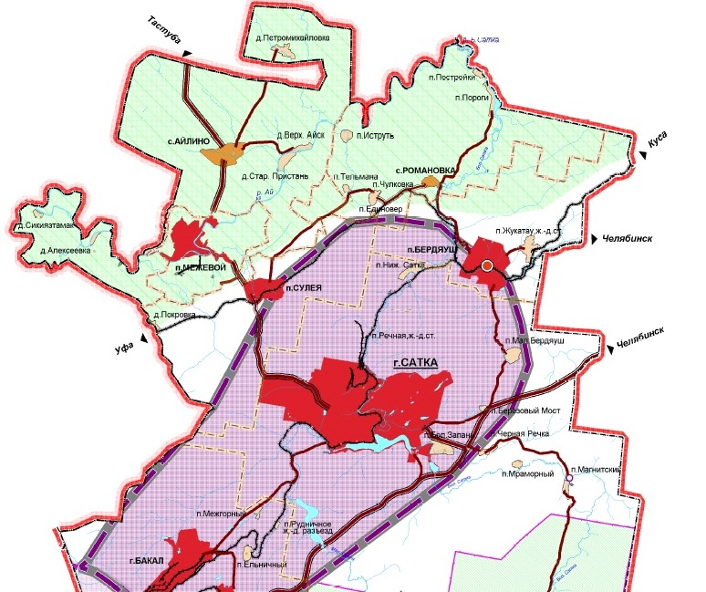
    - Прочие объекты инфраструктуры
На территории Романовского сельского поселения функционируют и прочие объекты социального обслуживания:
Перечень прочих объектов социальной инфраструктуры поселения (на 01.01.2017г.) Таблица 3.9
Наименование организации | Адрес | Год ввода в экспл./ год реконструкции | Ед. изм. | Мощность объекта
Предприятия торговли
ИП Михайловский | п. Чулковка, ул. Центральная (перекресток), с. Романовка, ул. Трактовая | - | м² торговой площади | -
ООО «Василий» | п. Чулковка, ул. Береговая 2 | - | м² торговой площади | -
Предприятия общественного питания
ИП Габитова | Кафе на ГЛК «У Виля» | - | место | -
ООО «Пороги» | п. Пороги, ул. Порожская | - | место | -
Предприятия бытового и коммунального обслуживания
- | - | - | место | -
Кредитно-финансовые учреждения
- | - | - | операционное место | -
Отделения связи
Отделение почтовой связи | п. Чулковка, ул. Центральная | - | объект | -
Учреждения управления
Администрация Романовского сельского поселения | С. Романовка, ул. Советская, 31 | 2005 | объект | Площадь  89 кв.м.
Учреждения жилищно-коммунального хозяйства
- | - | - | место | -
Список объектов культурного наследия
Урочище «Пороги» | п. Пороги | - | - | -
Камень шапочка | Хребет Чулков | -. | - | -
Пугачевская плотина | п. Иструть, река Ай | - | - | -
Воскресенский мужской монастырь. Церковь Воскресения Христова | п. Иструть | - | - | -

- ПРОГНОЗ СПРОСА СОЦИАЛЬНОЙ ИНФРАСТРУКТУРЫ И ПЕРСПЕКТИВЫ РАЗВИТИЯ РОМАНОВСКОГО СЕЛЬСКОГО ПОСЕЛЕНИЯ
  - Анализ социально-экономического развития Романовского сельского поселения
    - Жилищная сфера
Важнейшим элементом жизнеобеспечения населения, влияющим на устойчивое социально-экономическое развитие муниципального образования, является жилищный фонд.
Общий объем жилого фонда Романовского сельского поселения равен 26 084 м². В 2016 году ввод жилого фонда составил 110 кв.м., что на 334 кв.м. меньше чем в 2015 году. Снижение связано как с экономической ситуацией в стране, так и с отсутствием нового строительства.
Средняя обеспеченность жилищным фондом – показатель, характеризующий качество жилищного строительства и темпы его развития. Средняя обеспеченность жилым фондом на 01.01.2017 г. составила 21,9 м²/чел.
Существующие и запроектированные мощности в жилищном строительстве.
Генеральный план и проект планировки новой территории населенного пункта Чулковка предусматривает до 2030 года строительство социальных объектов: школы на 160 мест и детского сада на 60 мест; многофункциональный и административно-бытовой комплекс; жилые дома по индивидуальному проекту – 101 дом.
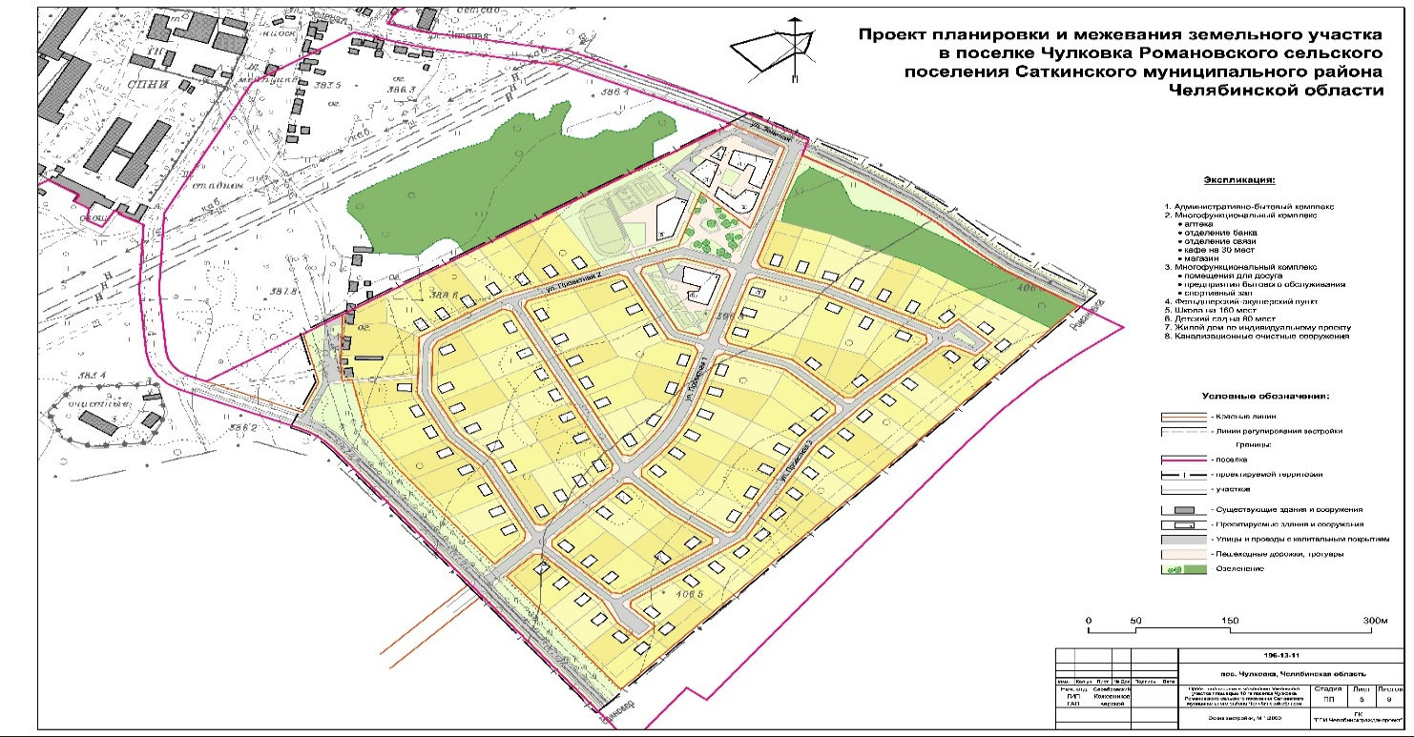
Проект планировки существующей территории населенного пункта Тельмана предусматривает строительство 52 жилых домов по индивидуальному проекту. В настоящее время по проекту построено 5 новых домов и предоставлено 7 земельных участков под строительство. До 2017 года проект был частично приостановлен по причине наложения земель сельскохозяйственного назначения на земли населенных пунктов. Сейчас данная кадастровая ошибка исправлена и земельные участки могут свободно предоставляться.
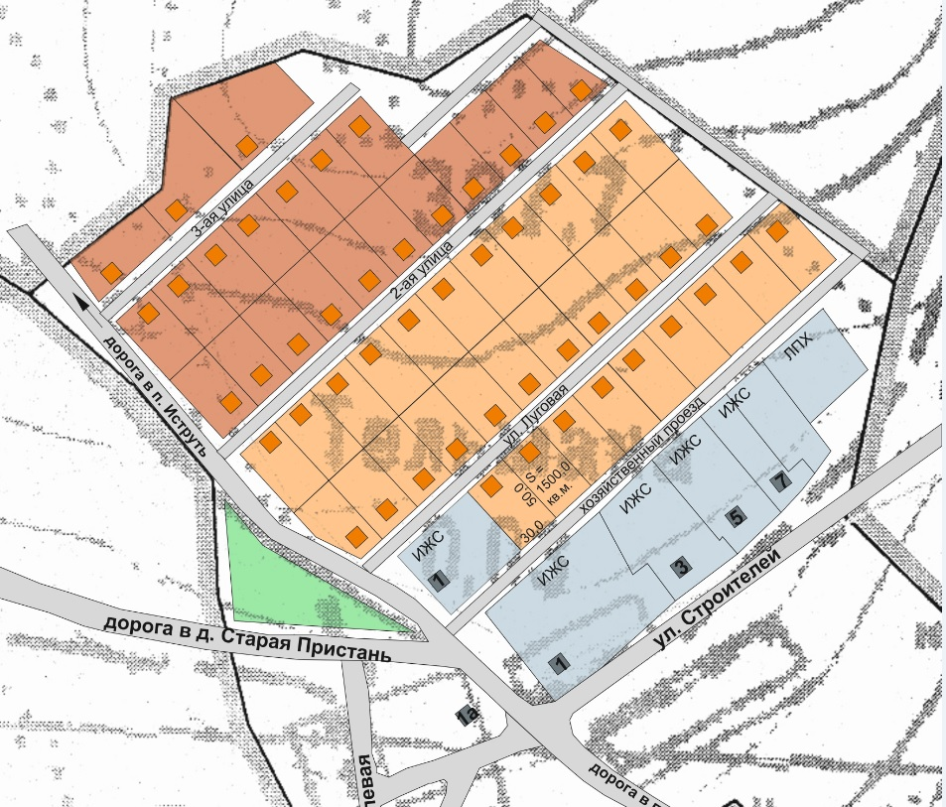
Свободные земельные участки в п. Пороги на 20 жилых домов и с. Романовка на 54 жилых дома. Предоставлено под строительство 12 земельных участков.
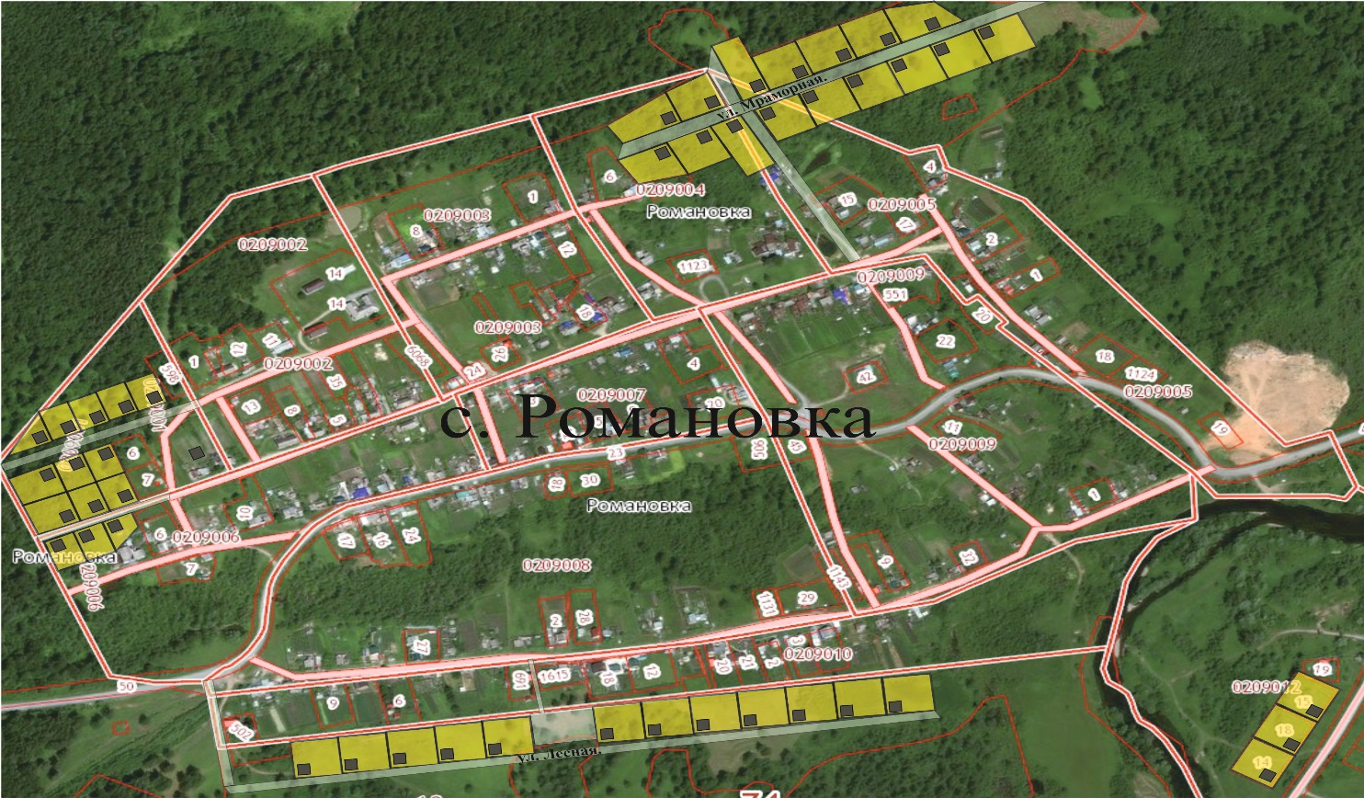
Обеспечение качественным жильем всего населения поселения является одной из важнейших социальных задач, стоящих перед муниципалитетом. Муниципальная жилищная политика – совокупность систематически принимаемых решений и мероприятий с целью удовлетворения потребностей населения в жилье.
Перечень вопросов в сфере муниципальной жилищной политики, решение которых обеспечивают муниципальные органы власти:
1) учет (мониторинг) жилищного фонда;
2) определение существующей обеспеченности жильем населения поселения;
3) установление нормативов жилищной обеспеченности, учитывающие местные условия муниципального образования;
4) организация жилищного строительства (вопросы его содержания относятся к жилищно-коммунальному комплексу) за счет всех источников финансирования;
5) формирование нормативно-правовой базы в жилищной сфере.
    - Производственная сфера
На территории Романовского сельского поселения 18 предприятий:
- Государственное учреждение «Саткинский психоневрологический интернат» 420 рабочих (львиная доля рабочих с других населенных пунктов района п. Сулея, п. Межевой и г. Сатки);
- ООО «УРАЛДОМ» - добыча и переработка мрамора с. Романовка 14 рабочих (по проекту 150 новых рабочих мест);
- Предприятие по производству хлебобулочных изделий (пекарня) 12 рабочих;
- 2 предприятия по переработке древесины (ООО «Иструть», ИП Кутузов) 8 рабочих;
- 3 предприятия торговли 6 рабочих;
- 4 фермерских хозяйства 6 рабочих;
- 2 предприятия сферы туризма и спорта (ООО «Пороги», ГЛУ «У Виля») 25 рабочих.
В данной сфере идет тенденция увеличения предприятий. За 3 года открылись предприятия по производству хлебобулочных изделий (ИП Михайловский), по разработки Романовского месторождения мрамора (ООО «УРАЛДОМ»), по переработке древесины (ООО «Иструть») и 2 крестьянских фермерских хозяйства.
  - Перспектива развития территории поселения
Территориальное планирование направлено на определение функционального назначения территории муниципального образования исходя из совокупности социальных, экономических, экологических и иных факторов в целях:
- обеспечения устойчивого развития сельского поселения;
- формирования благоприятной среды жизнедеятельности;
- сохранения объектов исторического и культурного наследия, уникальных природных объектов для настоящего и будущего поколений;
- развития и модернизации инженерной, транспортной и социальной инфраструктур;
- оптимизация использования земельных ресурсов межселенных территорий.
  - Проблемы социально-экономического развития и задачи по их решению
Экономический потенциал поселения значителен, но в настоящее время слабо задействован, особенно в части, развития предпринимательства.
Анализ сильных и слабых сторон, возможности и угрозы. Таблица 4.1
Сильные стороны поселения | Слабые стороны поселения
1.Экономически выгодное расположение – территория расположена в слиянии двух рек, обеспечивающих равнинные долины для сельского хозяйства, транспортная обеспеченность ЖД и автотрассой. | 1. Отсутствие в п. Иструть и п. Постройки дорог с твердым покрытием.
2.Наличие дорог с твердым покрытием, прямой выезд на восточное направление М-5. | 2. Изношенные коммунальные сети, требующие срочной замены (водоводы).
3. Частично сохранена социальная сфера - образование, здравоохранения, культура. | 3. Низкая доходная база бюджета поселения.
4. Наличие свободных земельных ресурсов для ведения сельскохозяйственного производства, личного подсобного хозяйства. | 4.Осуществление предпринимательской деятельности без регистрации.
5. Наличие природных ресурсов для развития специализированных видов туризма. | 5. Отсутствие системы бытового обслуживания на территории поселения.
6.Возрастание роли малого бизнеса в экономике поселения, увеличение числа малых предприятий. | 6. Недостаточно развитая материальная база для развития физкультуры и спорта.
7.Благоприятная экологическая ситуация; низкий уровень антропогенного воздействия на территорию поселения, комфортная экологическая среда проживания населения. | 7. Отсутствие альтернативных эффективных источников теплоснабжения.
8.Близость крупных индустриальных центров Челябинск, Уфа, Екатеринбург. | 8. Отсутствие культурных учреждений.

Возможности | Угрозы
1. Развитие оздоровительного и специализированного туризма (охота, рыболовство, пешие маршруты выходного дня по рекам и озерам поселения) вовлечение местных жителей в обслуживание различных сфер туристической деятельности. | 1. Диспаритет цен (непомерный рост стоимости энергоносителей, запасных частей и т.д.).  Отсутствие мотивации к труду, рост безработицы, низкий уровень доходов населения, деградация, алкоголизм, воровство, наркомания.
2. Развитие сферы услуг, в том числе ремонт и сервисное обслуживание автомобилей; распиловка и продажа пиломатериала, столярные услуги; услуги печника, ремонт и монтаж местного отопления, услуги электрика; развитие сферы сбора, закупа и переработки дикорастущего сырья. | 2. Снижение квалификации, старение и выбывание квалифицированных кадров. Демографические проблемы, связанные со старением населения и усиливающаяся финансовая нагрузка на экономически активное население.
3. Развитие личного подворья граждан, как источника доходов населения, и развития на этом фоне мини предприятий переработки (глубокая заморозка, сушка, консервация овощей, ягод, грибов, пакетирование свежих овощей). | 3. Отток молодого экономически активного населения за пределы поселения, района (выпускники школ).
4. Использование месторождений в промышленных цехах. | 4. Ухудшение качества детского и материнского здоровья, снижение рождаемости.
5. Организация производства продукции с высокой добавочной стоимостью (круглогодичное производство грибов, производство препаратов на основе пчеловодства, производство пихтового масла, переработка овощей). | 5. Снижение налогового потенциала, недостаточная бюджетная обеспеченность.
6. Развитие сельскохозяйственного бизнеса на территории поселения. | 6. Повышение аварийности в жилищно-коммунальной сфере поселения.
Проведенный анализ показывает, что как сильные, так и слабые стороны поселения определяются его географическим (транспортным) положением по отношению к крупным городским поселениям. Территориальная близость городов является также основным источником возможностей и угроз.
Экономический потенциал поселения значителен, но в настоящее время слабо задействован, особенно в части, развития производства, сельского хозяйства и туризма, развития услуг населению, развития личных подсобных хозяйств.
Базовый ресурсный потенциал территории (природно-ресурсный, экономико-географический, демографический) не получает должного развития.
Главной целью на предстоящий план социально-экономического развития должно стать – повышение качества и уровня жизни населения, его занятости, экономическая, социальная и культурная обеспеченность поселения на основе развития сельхозпроизводства, предпринимательства, кредитной кооперации, личных подсобных хозяйств, торговой инфраструктуры и сферы услуг.
Уровень и качество жизни населения должны рассматриваться как степень удовлетворения материальных и духовных потребностей людей, достигаемых за счет создания экономических и материальных условий и возможностей, которые характеризуются соотношением уровня доходов и стоимости жизни.
Для достижения поставленных целей в среднесрочной перспективе необходимо:
- Создать правовые, организационные и экономические условия для перехода к устойчивому социально-экономическому развитию поселения, эффективной реализации полномочий органов местного самоуправления.
- Развить и расширить сферу информационно-консультационного и правового обслуживания населения.
- Улучшить состояние здоровья населения за счет повышения доступности и качества занятиями физической культурой и спортом.
- Повысить роль физкультуры и спорта в целях улучшения состояния здоровья населения и профилактики правонарушений, преодоления распространения наркомании и алкоголизма.
- Развить личное подсобное хозяйство.
- Создать условия для безопасного проживания населения на территории.
Уровень и качество жизни населения должны рассматриваются как степень удовлетворения материальных и духовных потребностей людей, достигаемых за счет создания экономических и материальных условий и возможностей, которые характеризуются соотношением уровня доходов и стоимости жизни.
- ПЕРЕЧЕНЬ МЕРОПРИЯТИЙ ПО РАЗВИТИЮ СОЦИАЛЬНОЙ ИНФРАСТРУКТУРЫ РОМАНОВСКОГО СЕЛЬСКОГО ПОСЕЛЕНИЯ
Исходя из природных особенностей местности и сложившейся ситуации, основными направлениями дальнейшего территориального развития являются:
- развитие жилых и общественных территорий для удовлетворения потребностей населения в жилищном строительстве, в социальной, инженерно-транспортной инфраструктурах (с учетом возможного притока жителей, обусловленным необходимостью в обеспечении жильем обслуживающего персонала социально-медицинского учреждения «Саткинский психоневрологический интернат», а также предприятий добывающей и перерабатывающий промышленности ООО «УралДом», ООО «Иструть», предприятий сферы туризма и спорта ООО «Пороги» и ООО «Альфа-версия» большая часть сотрудников которого проживает за границами поселения).
- территориальное обеспечение для развития малого и среднего бизнеса (с привлечением их к созданию социальной, инженерно-транспортной инфраструктур);
- развитие природного комплекса (парков, скверов, бульваров, набережных и т. д.);
- развитие рекреационных объектов и создание базы для развития экологического, спортивного и экстремального видов туризма;
- осуществление мероприятий по повышению уровня санитарного, экологического состояния поселка, по предупреждению чрезвычайных ситуации природного и техногенного характера.
Потребность населения (с учетом роста численности) в объектах социальной сферы на конец 2030 года приведена в таблице 5.1.
Детальный перечень мероприятий по проектированию, строительству, реконструкции объектов социальной инфраструктуры представлен в таблице 5.2.
Образование.
На сегодняшний день в поселении функционирует 2 детских сада на 40 мест в п. Чулковка и 15 мест в с. Романовка по проекту, которые фактически посещает 32 ребенка.
В соответствии с СНиП 2.05.06-85* «Магистральные трубопроводы» не допускается размещение каких-либо построек в охранной зоне нефтепроводов, ближе допустимых минимальных безопасных расстояний.
Генеральным планом предусматривается вынос существующего здания детского сада п. Чулковка и строительства нового на 80 мест в восточной части поселка.
Развитие системы общего образования предусматривается за счет:
- строительства в районе новой усадебной застройки п. Чулковка общеобразовательной школы на160 мест;
- развитие системы внешкольного образования за счет открытия детских клубов, кружков детского творчества при общеобразовательной школе;
При расчете емкости учреждений образования учитывалось население п. Единовер и п. Тельмана, где особая часть детей школьного возраста (более 20 чел.) посещают санаторную школу п. Межевой.
На втором этапе реализации программы предполагается реорганизация детского сада и школы в с. Романовка путем их слияния в начальную школу – детский сад с. Романовка, где будут учиться и воспитываться дети с. Романовка до 3 класса.

Культура и искусство.
Развитие материально-технической базы учреждений культуры и искусства предусматривается за счет строительства:
- помещения для проведения культурно-массовых мероприятий на 60 мест в составе многофункционального комплекса в восточной части поселка Чулковка;
- размещения библиотеки на 4,5 тыс. экземпляров в новом здании школы.

Физическая культура и спорт.
Развитие материально-технической базы физкультуры и спорта предусматривается за счет:
- строительства спортивного зала и стадиона в составе нового здания школы, с размещением комплекса плоскостных спортивных сооружений;
- размещения спортивных залов общего пользования в составе многофункциональных комплексов;
- расширение существующего горнолыжного комплекса «У Виля», за счет оборудования новой горнолыжной трассы и строительства буксировочно-канатной дороги, посещаемость комплекса составит порядка 10-15 тыс./чел. в год;
- организации системы дорожек и троп для летних и зимних видов легкоатлетического спорта;
- развития детского спорта и отдыха, путем открытия детских спортивных секций при общеобразовательном учреждении.

Здравоохранение.
На сегодняшний день на территории поселения функционирует 2 фельдшерско-акушерских пункта мощностью 10 пос/в смену, здания ФАПа п. Чулковка расположено ближе, чем минимальные допустимые безопасные расстояния от магистрального нефтепровода СНиП 2.05.06-85* «Магистральные трубопроводы» и подлежит выносу.
Таким образом, развитие и укрепление материально-технической базы лечебно- профилактических учреждений предусматривается за счет:
- размещения нового ФАПа мощностью 16 пос/в смену в составе многофункционального центра в районе новой усадебной застройки п. Чулковка;
- размещения аптеки в составе многофункциональных комплексных центров обслуживания населения п. Чулковка.

Другие объекты социальной сферы.
Коммерческо-деловая и обслуживающая сфера, включающая торговлю, общественное питание, бытовое обслуживание, предпринимательство, малый бизнес, направлена на повышение деловой активности населения, способствующей развитию экономики поселения, созданию дополнительных мест приложения труда.
За последние годы происходит активное развитие данной сферы обслуживания.
Генеральным планом предусматриваются значительное развитие и расширение сферы обслуживания населения:
- развитие сети предприятий торговли, общественного питания, бытового обслуживания, в составе многофункциональных торговых комплексов, комплексных центрах, в центрах досуга населения;
- размещение магазинов, предприятий общественного питания и бытового обслуживания социально-гарантированного уровня вблизи жилья в радиусе пешеходной доступности 500-800м, в особенности, в районах размещения нового жилищного строительства;
- размещение объектов связи, банков и офисных помещений.
При этом, в целом по населенному пункту, планируется увеличение емкости учреждений: торговли – до 0,4 тыс. м2 площади торговых объектов; общественного питания – до 50 мест; бытового обслуживания – до 7 рабочих мест.

Расчет потребности населения в объектах социальной сферы на конец 2030 г. (численность населения 2 512 чел.) Таблица 5.1
№ п/п | Наименование | Единица измерения | Норматив обеспеченности | Расчетная потребность населения | Сохраняется в существующих объектах обслуживания | Требуется по расчету до 2030 год
1 | Дошкольные образовательные учреждения | место/объект | расчет по демографии с учетом 50%-го уровня обеспеченности детей 1-6 лет | 95/2 | 15/1 | 80/1
2 | Общеобразовательные школы | учащиеся | расчет по демографии с учетом уровня охвата школьников: I - XI классов - 100%, X - XI классов: - до 20% | 185 | 25 | 160
3 | Внешкольные учреждения | место | 10% от общего числа школьников | 16 | 0 | 16
4 | Помещения для проведения культурно-массовых мероприятий | место | 80 мест на 1 тыс. чел. | 160 | 0 | 60
5 | Библиотеки | тыс. единиц хранения/объект | 5 тыс. ед. хранения на 1 тыс. чел. | 10/2 | 5,5/1 | 4.5/1
6 | Спортивный зал общего пользования | кв.м | 350 м2 на 1 тыс. чел. | 875 | 210 | 260
7 | Плоскостные спортивные сооружения | га | 0,2 га на 1 тыс. чел. | 0,5 | 0,3 | 0,2
8 | Фельдшерско-акушерские пункт | посещение в смену/объект | 18,2/1 на 1 тыс. чел. | 45,5/2 | 10/1 | 16/1
9 | Аптеки | объект | 1 учреждение на 6,2 тысяч жителей | 1 | 0 | 1
10 | Предприятия торговли | объект | 3 на 1 тыс. чел. | 7 | 3 | 4
11 | Предприятия общественного питания | объект | 1 на 1 тыс. чел. | 2 | 1 | 1
12 | Предприятия связи | объект | 1 на 1 тыс. чел. | 1 | 0 | 1
13 | Административно-хозяйственные здания | объект | 1 на 1 тыс. чел. | 1 | 0 | 1
14 | Предприятия рекреационного назначения | объект | 1 на 1 тыс. чел. | 2 | 1 | 1

Детальный перечень мероприятий по проектированию, строительству, реконструкции объектов социальной инфраструктуры Таблица 5.2
№ п/п | Перечень мероприятий | Месторасположение объекта | Период реализации
 |  |  | 2018 |  | 2019 | 2020 | 2021 | 2022 | 2023-2030
1 | Строительство дошкольного образовательного учреждения | п. Чулковка в зоне проекта застройки по Генплану |  |  |  |  | ФЗУ | ПИР | СМР
2 | Строительство общеобразовательной школы со спортивным залом и библиотекой | п. Чулковка в зоне проекта застройки по Генплану |  |  |  |  |  |  | ФЗУ  ПИР  СМР
3 | Строительство многофункционального комплекса с административно-хозяйственным помещением и отделением связи | п. Чулковка в зоне проекта застройки по Генплану |  |  |  |  |  |  | ФЗУ  ПИР  СМР
4 | Строительство фельдшерско-акушерского пункта | п. Чулковка в зоне проекта застройки по Генплану |  |  |  |  |  |  | ФЗУ  ПИР  СМР
5 | Строительство многофункционального комплекса с объектом культурного обслуживания и досуга, кафе, аптеки | п. Чулковка в зоне проекта застройки по Генплану |  |  |  |  |  | ФЗУ | ПИР  СМР
6 | Строительство плоскостных и иных спортивных сооружений | п. Чулковка в зоне проекта застройки по Генплану |  |  |  |  | ФЗУ | ПИР | СМР
7 | Строительство предприятий рекреационного назначения | п. Чулковка в рекреационной зоне по Генплану |  |  |  | ФЗУ | ПИР | СМР
Примечание: ФЗУ – формирование земельного участка СМР – строительно-монтажные работы ПИР – проектно-изыскательские работы

Функциональный механизм реализации Программы включает следующие элементы:
- стратегическое планирование и прогнозирование (определение стратегических направлений, темпов, пропорций структурной политики развития хозяйственного комплекса поселения в целом, его важнейших отраслевых и межотраслевых комплексов), трансформированное в систему программных мероприятий (проектов) и плановых показателей их результативности;
- переход к программно-целевому бюджетированию с выстраиванием процессов планирования бюджета Программы от стратегических целей через долгосрочные региональные и муниципальные целевые программы (далее – функциональные программы) до конкретных мероприятий, исполнения бюджета Программы в разрезе муниципальных функциональных программ, а также региональных функциональных программ, содержащих мероприятия, реализуемые на территории поселения; мониторинга достижения поставленных в рамках каждой функциональной программы целей и реального влияния их на поставленные стратегические цели развития;
- экономические рычаги воздействия, включающие финансово-кредитный механизм Программы, ее материально-техническое обеспечение и стимулирование выполнения программных мероприятий;
- правовые рычаги влияния на экономическое развитие (совершенствование нормативной правовой базы и механизмов правового применения на федеральном, региональном и муниципальном уровне, включая, в том числе предложения по мерам совершенствования налогового и технического регулирования, совокупность нормативных правовых документов федерального, областного и муниципального уровня, способствующих деловой и инвестиционной активности, а также регулирующих отношения федеральных, областных и муниципальных органов, заказчиков и исполнителей в процессе реализации мероприятий и проектов Программы);
- организационная структура управления Программой (определение состава, функций и согласованности звеньев административно-хозяйственного управления), в том числе распределение полномочий и ответственности между участниками реализации Программы, необходимых и достаточных для достижения целей Программы;
- регулярная оценка результативности и эффективности реализации Программы с возможностью корректировки действий участников реализации.
Финансирование Программы предусматривается за счет:
- средств федерального бюджета (в том числе иных межбюджетных трансфертов на реализацию мероприятий по развитию и поддержке социальной, инженерной и инновационной инфраструктуры Романовского сельского поселения в порядке, определенном Постановлением Правительства Российской Федерации от 22 декабря 2007 г. № 917 «Об утверждении Правил предоставления межбюджетных трансфертов из федерального бюджета для осуществления мероприятий по развитию и поддержке социальной, инженерной и инновационной инфраструктуры Российской Федерации», мероприятий других федеральных программ, в случае, если они реализуются на территории поселения и района);
- средств областного бюджета Челябинской области, в том числе в виде областной субсидий на реализацию мероприятий по развитию и поддержке социальной, инженерной и инновационной инфраструктуры Романовского сельского поселения Саткинского муниципального района;
- средств муниципального бюджета;
- собственных источников финансирования участников Программы (исполнителей мероприятий и проектов);
- других внебюджетных источников финансирования.
Общий объем финансирования Программы из бюджетов всех уровней и внебюджетных источников составляет 129 465,0 тыс. руб.
Объемы инвестиций необходимо уточнять по факту принятия решения о строительстве или реконструкции каждого объекта в индивидуальном порядке, кроме того, объем средств будет уточняться после доведения лимитов бюджетных обязательств из бюджетов всех уровней на очередной финансовый год и плановый период.
Оценка объемов и источников финансирования мероприятий (инвестиционных проектов) по проектированию, строительству, реконструкции объектов социальной инфраструктуры представлена в таблице 5.3.
Перечень целевых показателей, используемых для оценки результативности и эффективности Программы (контрольные показатели реализации Программы):
Основными факторами, определяющими направления разработки Программы комплексного развития системы социальной инфраструктуры Романовского сельского поселения на 2018-2030 годы, являются тенденции социально-экономического развития поселения, характеризующиеся увеличением численности населения, развитием рынка жилья, сфер обслуживания.
Реализация Программы должна создать предпосылки для устойчивого развития Романовского сельского поселения. Реализации инвестиционных проектов заложат основы социальных условий для развития способностей каждого человека, они будут обеспечены за счет повышения качества и доступности социальных услуг (образования, здравоохранения, культуры и социального обеспечения) для всех категорий жителей.
Основными целевыми индикаторами реализации мероприятий программы комплексного развития социальной инфраструктуры поселения являются:
-рост ожидаемой продолжительности жизни населения;
-увеличение показателя рождаемости;
-сокращение уровня безработицы;
-увеличение уровня обеспеченности населения объектами здравоохранения;
-увеличение доли населения обеспеченной объектами культуры в соответствии с нормативными значениями;
-увеличение доли населения обеспеченной спортивными объектами в соответствии с нормативными значениями;
-увеличение количества населения, систематически занимающегося физической культурой и спортом.
Выполнение включённых в Программу организационных мероприятий и инвестиционных проектов, при условии разработки эффективных механизмов их реализации и поддержки со стороны местных администраций, позволит достичь целевых показателей программы комплексного развития социальной инфраструктуры поселения на расчетный срок.
Достижение целевых индикаторов в результате реализации программы комплексного развития характеризует будущую модель социальной инфраструктуры поселения.
Целевые индикаторы и показатели программы представлены в таблице 5.4.
Результаты оценки эффективности используются для корректировки среднесрочных графиков выполнения мероприятий Программы и плана ее реализации. Эффективность реализации Программы оценивается исходя из достижения запланированных результатов каждого из основных показателей (индикаторов) сопоставлением плановых и фактических значений показателей Программы при условии соблюдения обоснованного объема расходов и рассчитывается по формуле:
E = Nфакт / Nплан x 100%, где
E - эффективность реализации Программы,
Nфакт - фактическое значение целевого показателя,
Nплан - плановое значение целевого показателя.
Информация о ходе и промежуточных результатах выполнения Программы носит обобщенный характер, но является результатом расчета, основывается на массиве первичных данных, отражает итоговое состояние и позволяет проводить анализ в случае получения неудовлетворительных оценок.

Оценка объемов и источников финансирования мероприятий по комплексной программе развития социальной инфраструктуры Таблица 5.3
№ п/п | Перечень мероприятий | Ориентировочная стоимость, тыс. руб. | Период реализации и источник финансирования
 |  |  | 2018 | 2019 | 2020 | 2021 | 2022 | 2023-2030
1 | Строительство дошкольного образовательного учреждения | 26 825 |  |  |  | 30* | 1 795 | 25 000
 |  | ФБ,ОБ,МБ |  |  |  | МБ | ОБ,МБ | ФБ,ОБ
2 | Строительство общеобразовательной школы со спортивным залом и библиотекой | 42 700 |  |  |  |  |  | 42 700
 |  | ФБ,ОБ,МБ |  |  |  |  |  | ФБ,ОБ,МБ
3 | Строительство многофункционального комплекса с административно-хозяйственным помещ. и отделением связи | 26 425 |  |  |  |  |  | 26 425
 |  | ЧИ |  |  |  |  |  | ЧИ
4 | Строительство фельдшерско-акушерского пункта | 5 405 |  |  |  |  |  | 5 405
 |  | ФБ,ОБ |  |  |  |  |  | ФБ,ОБ
5 | Строительство многофункционального комплекса с объектом культурного обслуживания и досуга, кафе, аптеки | 27 020 |  |  |  |  | 20 | 27 000
 |  | ФБ,ОБ,МБ,ЧИ |  |  |  |  | ЧИ | ФБ,ОБ,МБ,ЧИ
6 | Строительство плоскостных и иных спортивных сооружений | 750 |  |  |  | 10 | 40 | 700
 |  | ФБ,ОБ,МБ |  |  |  | МБ | МБ | ФБ,ОБ,МБ
7 | Строительство предприятий рекреационного назначения | 340 |  |  | 10 | 30 | 300
 |  | ЧИ |  |  | ЧИ | ЧИ | ЧИ
ИТОГО  В том числе: |  | 129 465 |  |  | 10 | 70 | 2 155 | 127 230
Федеральный бюджет |  | 50 923 |  |  |  |  |  | 50 923
Областной бюджет |  | 25 207 |  |  |  |  | 1 265 | 23 942
Местный бюджет района и поселения |  | 5 550 |  |  |  | 40 | 570 | 4 940
Частные инвестиции |  | 47 785 |  |  | 10 | 30 | 320 | 47 425
Примечание: ФБ – федеральный бюджет ОБ – областной бюджет МБ – местный бюджет района и поселения ЧИ – частные инвестиции * – мероприятия по таблице 5.2

Целевые индикаторы и показатели программы Таблица 5.4.

№ п/п | Наименование индикатора | Единица измерения | Показатели по годам
 |  |  | 2018 | 2019 | 2020 | 2021 | 2022 | 2023-2030
1 | Ожидаемая продолжительность жизни | лет | 71 | 71,5 | 72 | 73 | 73,5 | 75
2 | Показатель рождаемости (число родившихся на 1000 человек населения) | % | 11 | 11,5 | 12 | 12,5 | 13 | 18
Образование
3 | Доля детей в возрасте от 3 до 7 лет, охваченных дошкольным образованием | % | 100 | 100 | 100 | 100 | 100 | 100
4 | Доля детей, охваченных школьным образованием | % | 100 | 100 | 100 | 100 | 100 | 100
5 | Детские дошкольные учреждения | мест | 55 | 55 | 55 | 55 | 95 | 95
6 | Общеобразовательные учреждения | мест | 80 | 80 | 80 | 80 | 160 | 160
7 | Учреждения дополнительного образования | мест | 0 | 0 | 0 | 0 | 16 | 16
Здравоохранение
8 | Уровень обеспеченности населения объектами здравоохранения | % | 80 | 80 | 85 | 90 | 95 | 100
9 | Фельдшерско-акушерские пункты | посещение в смену | 18 | 18 | 20 | 24 | 26 | 35
Культура
10 | Уровень обеспеченности населения объектами культуры | % | 50 | 50 | 50 | 50 | 100 | 100
11 | Библиотеки | тыс. ед. хранения | 5,5 | 5,6 | 5,7 | 5,8 | 10 | 10
12 | Учреждения культуры | ед. | 0 | 0 | 0 | 0 | 0 | 1
Спорт
13 | Уровень обеспеченности населения объектами спорта | % | 50 | 50 | 65 | 75 | 80 | 100
14 | Удельный вес населения систематически занимающегося физической культурой и спортом | % | 15 | 17 | 20 | 22 | 24 | 40
15 | Спортивные плоскостные сооружения | шт. | 3 | 3 | 3 | 3 | 3 | 4

- ОЦЕНКА ЭФФЕКТИВНОСТИ ПРОГРАММЫ
Оценка результативности и эффективности программы осуществляется по следующим направлениям:
- оценка степени достижения запланированных результатов, выраженных целевыми контрольными показателями по стратегическому направлению (для этого фактически достигнутые значения показателей сопоставляются с их плановыми значениями);
- оценка степени выполнения запланированных мероприятий в установленные сроки (выявления степени исполнения плана по реализации программы (подпрограммы) проводится сравнение фактических сроков реализации мероприятий плана с запланированными, а также сравнение фактически полученных результатов с ожидаемыми);
- оценка степени достижения целевых индикаторов и контрольных показателей по каждому из приоритетных направлений развития в корреспонденции с объемом фактически произведенных затрат на реализацию мероприятий (для выявления степени достижения запланированного уровня затрат фактически произведенные затраты на реализацию программы (подпрограммы) в отчетном году сопоставляются с их плановыми значениями);
- оценка эффективности предоставления государственной и муниципальной поддержки с точки зрения реализации государственной политики и достижения поставленных целей (осуществляется Министерством образования и науки Российской Федерации в установленном Правительством Российской Федерации порядке, высшими органами управления Челябинской области в установленном ими порядке, а также органами местного самоуправления Романовского сельского поселения и Саткинского муниципального района).
При оценке результативности используются контрольные целевые показатели, обеспечивающие измеримость поставленных целей и задач, при их выборе учитывается взаимосвязь поставленных стратегических целей и задач с целями и задачами, количественными целевыми показателями по каждому приоритетному направлению социально-экономического развития.
В качестве основных индикаторов изменения социально-экономического положения сельского поселения в результате реализации программных мероприятий, количественно характеризующих ход ее реализации по каждому приоритетному направлению развития, приняты показатели, установленные Указом Президента Российской Федерации от 28 апреля 2008 г. № 607 «Об оценке эффективности деятельности органов местного самоуправления городских округов и муниципальных районов», Распоряжением Правительства РФ от 11 сентября 2008 г. № 1313-р о реализации Указа; рекомендации по разработке программы развития социальной инфраструктуры.
Об эффективности мероприятий с точки зрения достижения расчетного уровня обеспеченности населения Романовского сельского поселения услугами в областях образования, здравоохранения, физической культуры и массового спорта, и культуры свидетельствуют целевые индикаторы Программы (раздел 5 Программы, таблица 5.4).
- УПРАВЛЕНИЕ ПРОГРАММОЙ

  - Ответственные за реализацию Программы
Система управления Программой и контроль за ходом ее выполнения определяется в соответствии с требованиями, определенными действующим законодательством.
Механизм реализации Программы базируется на принципах четкого разграничения полномочий и ответственности всех исполнителей программы.
Управление реализацией Программы осуществляет заказчик – Администрация Романовского сельского поселения Саткинского муниципального района.
Координатором реализации Программы является Администрация Романовского сельского поселения Саткинского муниципального района, которая осуществляет текущее управление программой, мониторинг и подготовку ежегодного отчета об исполнении Программы.
Координатор Программы является ответственным за реализацию Программы.
  - План-график работ по реализации Программы
Сроки реализации инвестиционных проектов, включенных в Программу, должны соответствовать срокам, определенным в Программах инвестиционных проектов.
Реализация программы осуществляется в 2 этапа:
1 этап – 2018-2022 гг.;
2 этап – 2023-2030 гг.
  - Предложения по совершенствованию нормативно-правового и информационного обеспечения развития социальной инфраструктуры, направленные на достижение целевых показателей программы
Совершенствование нормативно-правового и информационного обеспечения деятельности в сфере проектирования, строительства, реконструкции объектов социальной инфраструктуры Романовского сельского поселения предусматривает следующие мероприятия:
Внесение изменений в Генеральный план поселения:
- при выявлении новых, необходимых к реализации мероприятий в области развития социальной инфраструктуры;
- при появлении новых инвестиционных проектов, особо значимых для территории;
- при наступлении событий, выявляющих новые приоритеты в развитии поселения, а также вызывающих потерю своей значимости отдельных мероприятий.
Для информационного обеспечения реализации Программы необходимо функционирование, использование и доступность сайта Романовского сельского поселения.
Основными задачами по нормативно-правовому и информационному обеспечению реализации мероприятий являются:
- обеспечение контроля за реализацией Программы;
- разработка муниципальных правовых актов в области градостроительных и земельно-имущественных отношений;
- внедрение в практику предоставления земельных участков из состава земель муниципальной собственности на территории поселения для целей строительства и целей, не связанных со строительством, процедуры торгов (конкурсов, аукционов).
В целях повышения результативности мероприятий Программы требуется разработка ряда муниципальных нормативных правовых документов, в том числе:
– система критериев, используемых для определения доступности для потребителей товаров и услуг организаций социального комплекса - муниципальный правовой акт должен содержать перечень критериев, используемых при определении доступности товаров и услуг и их значения;
– порядок утверждения технических заданий по разработке инвестиционных программ по развитию систем социальной инфраструктуры - муниципальный правовой акт должен определять порядок взаимодействия заинтересованных органов местного самоуправления между собой, а также с организациями социального комплекса по вопросам технических заданий по разработке инвестиционных программ. Представляется, что технические задания должны включать основные требования к разработке, содержанию и реализации инвестиционной программы целевой организации;
– технические задания по разработке инвестиционных программ организаций социального комплекса по развитию систем социальной инфраструктуры;
– инвестиционные программы организаций социального комплекса по развитию систем социальной инфраструктуры;
– порядок запроса информации у организаций социальной инфраструктуры - муниципальный правовой акт должен устанавливать закрытый перечень информации, которую могут запрашивать уполномоченные на то должностные лица Администрации муниципального образования, а также требования к срокам и качеству информации, предоставляемой организацией.
Инвестиционная программа утверждается в соответствии с законодательством с учетом соответствия мероприятий и сроков инвестиционной программы Программе комплексного развития социальной инфраструктуры. При этом уточняются необходимые объемы финансирования и приводится обоснование по источникам финансирования: собственные средства, привлеченные средства, средства внебюджетных источников, прочие источники.
  - Порядок корректировки Программы
Программа подлежит корректировке или пересмотру при вступлении в силу приказов, распоряжений, методических указаний и других нормативных актов, регламентирующих требования к программам комплексного развития социальной инфраструктуры, документам территориального планирования и сопутствующим схемам, и программам.
Программа может корректироваться в зависимости от обеспечения финансирования, изменение условий функционирования и потребностей объектов социальной инфраструктуры, повлекшие значительное отклонение фактических показателей (индикаторов мониторинга) эффективности функционирования систем по отношению к показателям, предусмотренных Программой.
Мониторинг Программы комплексного развития социальной инфраструктуры муниципального образования предусматривает сопоставление и сравнение значений показателей во временном аспекте.
По ежегодным результатам мониторинга осуществляется своевременная корректировка Программы. Решение о корректировке Программы принимается представительным органом муниципального образования по итогам ежегодного рассмотрения отчета о ходе реализации Программы или по представлению главы муниципального образования.

Утвержден решением Совета депутатов Романовского сельского поселения от 19.08.2014г. №9-р. Генеральный план рассчитан с учетом обслуживания населения п. Единовер и п. Тельмана
Инвестиционный проект ООО «УРАЛДОМ».
Прогноз социально-экономического развития Романовского сельского поселения 2017-2019 гг.
Генеральный план и проект планировки п. Чулковка.

